KERANGKA ACUAN KERJA

PEKERJAAN APLIKASI DECISION SUPPORT SYSTEM
“AMBULAN KEGAWATDARURATAN”

DINAS KESEHATAN KOTA SEMARANG
ANGGARAN 2023

Kerangka Acuan Kerja
Pekerjaan Belanja Modal Software Aplikasi Decision Support System
“Ambulan Kegawatdaruratan”
Dinas Kesehatan Kota Semarang Tahun 2023

A. Latar Belakang
E-Government adalah penggunaan teknologi informasi yang dapat meningkatkan hubungan antara Pemerintah dan pihak-pihak lain. Menurut Marzuki (http://duniamendoan.multiply.com/journal/i) berpendapat bahwa e-government adalah sebagai upaya untuk mengembangkan penyelenggaraan pemerintahan yang berbasis (menggunakan) elektronik dalam rangka meningkatkan kualitas layanan publik secara efektif dan efisien. Secara umum menunjukkan bahwa dalam dalam upaya mewujudkan konsep e-government harus didukung oleh ketersediaan teknologi informasi dan komunikasi.
Manfaatnya e-government sendiri, menurut Indrajit (http://www.beritanet.com/search.php?text=definisi%20 egovernment) yaitu dapat :
1. Memperbaiki kualitas pelayanan pemerintah kepada para stakeholder (masyarakat, kalangan bisnis, dan industri) terutama dalam hal kinerja efektivitas dan efisiensi di berbagai bidang kehidupan bernegara;
2. Meningkatkan transparansi, kontrol, dan akuntabilitas penyelenggaraan pemerintahan dalam rangka penerapan konsep Good Corporate Governance;
3. Mengurangi secara signifikan total biaya administrasi, relasi, dan interaksi yang dikeluarkan pemerintah maupun stakeholdernya untuk keperluan aktivitas sehari-hari;
4. Memberikan peluang bagi pemerintah untuk mendapatkan sumber- sumber pendapatan baru melalui interaksinya dengan pihak-pihak yang berkepentingan; dan
5. Menciptakan suatu lingkungan masyarakat baru yang dapat secara cepat dan tepat menjawab berbagai permasalahan yang dihadapi sejalan dengan berbagai perubahan global dan trend yang ada;
6. Memberdayakan masyarakat dan pihak-pihak lain sebagai mitra pemerintah dalam proses pengambilan berbagai kebijakan publik secara merata dan demokratis.
Dengan e-goverment ini, berarti pada intinya adalah upaya menciptakan manajemen pemerintah yang berbasis elektronik/TIK. Peran dan fungsi yang demikian itu, di sisi lain tampaknya hanya bisa diwujudkan dengan cara memanfaatkan teknologi informasi secara optimal. Pemanfaatan yang demikian, tentunya diorientasikan pada terwujudnya struktur jaringan interkoneksi antar komputer. Dengan adanya interkoneksi ini, tampak sistem kerja di antara sesama instansi itu cenderung akan menjadi efektif dan efisien.
Ambulan Hebat Kota Semarang yang mulai operasional di awal tahun 2017 memberikan pelayanan gawat darurat dan non gawat darurat kepada masyarakat dengan menggunakan armada ambulans. Sejak bulan Mei 2023 pelayanannya menjadi bagian dari pelayanan puskesmas di mana tim ditempatkan. Pengkoordinasian pelayanan terpusat melalui call center tentu sangat membutuhkan sarana prasarana yang mendukung kelancaran pelayanan, mulai dari panggilan dari masyarakat sampai mendapatkan rumah sakit rujukan apabila perlu. Masyarakat membutuhkan keterbukaan informasi terkait layanan yang diterima seperti posisi tim ambulans yang akan memberikan pelayanan Pencatatan dan pelaporan kasus yang ditangani juga membutuhkan penanganan yang optimal dan terintegrasi di 16 titik lokasi basecamp puskesmas, sehingga memudahkan dalam pemantauan dan evaluasi pelayanan secara keseluruhan.
Berdasarkan latar belakang tersebut diatas, Dinas Kesehatan bermaksud mengadakan pengadaan belanja modal Software Ambulan Hebat yang mendukung pelayanan kegiatan tim Ambulan Kegawatdaruratan Dinas Kesehatan Kota Semarang.

B. Dasar hukum
- Undang-Undang Nomor 25 tahun 2009 Tentang Pelayanan Publik;
- Perpres Nomor 95 Tahun 2018 tentang Sistem Pemerintahan Berbasis Elektronik;
- Peraturan Presiden (PERPRES) Nomor 132 Tahun 2022 tentang Arsitektur Sistem Pemerintahan Berbasis Elektronik Nasional;
- Peraturan Walikota Semarang Nomor 58 Tahun 2022 tentang Rencana Induk Kota Cerdas Semarang Periode 2021 - 2026 (Master Plan Smart City of Semarang);
- Dokumen Pelaksanaan Anggaran Kegiatan Dinas Kesehatan No. DPA/A.1/1/02.0.00.0.00.01.0000/001/2023.

C. Maksud dan Tujuan
- Maksud
Kerangka Acuan Kerja ini dimaksudkan sebagai petunjuk bagi penyedia dalam melaksanakan pekerjaannya. Petunjuk ini memuat masukan asas, kriteria, dan proses yang harus dipenuhi atau diperhatikan yang selanjutnya akan diinterpretasikan dalam pelaksanaan tugas penyedia. Maksud dari pekerjaan ini adalah untuk penyediaan belanja modal software berupa Software Decision Support System (sistem informasi Ambulan Hebat) dan sarana pendukungnya di Dinas Kesehatan Kota Semarang.

2. Tujuan
Tujuan dari pekerjaan ini adalah sebagai berikut:
  - Tersedianya paket Software Ambulan Hebat yang sesuai kebutuhan dan dapat digunakan dengan baik;
  - Tersedianya perangkat pendukung Software Ambulan Hebat;
  - Meningkatkan kualitas data dan informasi pelayanan Ambulan Hebat;
  - Meningkatkan kualitas mutu pelayanan Ambulan Hebat dalam melayani Masyarakat;
  - Meningkatkan kepuasan masyarakat terhadap pelayanan Ambulan Hebat di Kota Semarang;
  - Membantu mempercepat pengambilan keputusan strategis dalam pelayanan Ambulan Hebat.

D. Metode Kerja
Pekerjaan belanja modal software aplikasi Decision Support System Ambulan Hebat dilaksanakan dalam bentuk sebagai berikut:
  - Koordinasi identifikasi kebutuhan & penentuan model software yang dikehendaki;
  - Pengadaan software aplikasi utama dan perangkat pendukungnya;
  - Ujicoba, training dan operasionalisasi software aplikasi;
  - Maintenance dan troubleshooting support;
  - Kustomisasi pengembangan keberlanjutan aplikasi.

E. Lingkup Kegiatan
Pekerjaan Software aplikasi Decision Support System Ambulan Hebat ini dilaksanakan dalam bentuk penyediaan paket software yang dapat digunakan untuk mendukung kegiatan pelayanan Ambulan Hebat Kota Semarang.
Proses penyediaan paket software tersebut juga termasuk kegiatan-kegiatan pendukung baik teknis atau non teknis mulai dari proses identifikasi kebutuhan sampai dengan implementasi software dan pemberian masa garansi agar menjamin mutu dan kualitas dari software tersebut.
Spesifikasi teknis perangkat :
1. Sistem
1) Aplikasi berbasis website & Android
2) Menggunakan bahasa pemrograman python / PHP 5 / android sesuai kebutuhan
3) Dapat menggunakan web framework yang mengadopsi responsive design
4) Mampu mengakomodir fungsi export data dalam bentuk format excel, pdf, atau word sesuai kebutuhan
2. Database
Sebagai penyimpanan data pelayanan kasus ambulan hebat, database yang tersedia yaitu MySQL, atau pun menggunakan aplikasi RDMS Open source yang cepat, ringan dan mampu menampung data dalam jumlah besar.

3. Keamanan
1) Autentifikasi user. Setiap user memiliki password tersendiri sehingga hanya user tertentu yang dapat mengakses data sesuai dengan kebutuhan user.
2) Privilege user. Yaitu berupa pengaturan hak akses dan kewenangan masing-masing user.
4. Modul
Modul yang perlu dimunculkan dalam software tersebut antara lain:
- Dashboard
- Informasi jenis pelayanan
- Informasi Rujuk ke RS
- panggilan telepon (Grafik rata-rata panggilan per tahun, bulan, minggu, hari, sift)
- Informasi per Basecamp
- Informasi kasus dirujuk
- Informasi Respontime (Keseluruhan tim dan respon time per basecamp)
- Mapping lokasi kejadian per kelurahan
- Mapping ICD-X per kelurahan
- Informasi ketersediaan Tim
- laporan kendala / permasalahan tim, operator, dan admin
- Laporan Survei Kepuasan Masyarakat (perhitungan scr gabungan dan per basecamp)
- Laporan Feedback RS
- Mapping lokasi sekitar, sistem memprediksi resiko kecelakaan tinggi di kecamatan tertentu dilengkapi jam
- Website:
- Order Ambulan Online
- Form Pendaftaran antrian ambulan online
- Melakukan Panggilan Darurat Ke Call Center (Panic Button)
- Informasi jumlah pasien realtime perbascemp
- informasi ketersediaan ambulan (Kategori: Tersedia, Sedang Penanganan, Sterilisasi Ambulan:
- Informasi akses pemanggilan ambulan
- Halaman Survei Kepuasan
- Menu Feedback Kasus Tertangani Ambulan untuk RS
- ada menu informasi ketersediaan Tempat Tidur tiap Rumah sakit
- ada menu informasi ambulan swadaya yang dikelola masyarakat
- ada menu informasi mengenai ambulan jenazah
- Android
- Untuk petugas Ambulan🡪
- Menerima Order Ambulan dari Pasien yang telah di validasi oleh tim Call Center
- Pencatatan Respontime mulai dari terima Order dari Call Center tiba di lokasi Pasien —> tiba di lokasi Rujukan (RS/PKM) —> Selesai Penanganan —> Proses Sterilisasi Ambulan —> Ambulan Siap Menerima Order Pasien dari Operator
- input E-form Rekam Medis (medis umum,neonatus,maternal)
- input E-form Surat Persetujuan Penolakan(tindakan, perujukan)
- input E-form kematian
- input E-form lain-lain
- Melakukan Survei Kepuasan (bila pasien belum mengisi)
- input E-form pemakaian BBM
- input E-form inventarisasi alat dan bmhp (dalam ambulan)
- menampilkan informasi status penanganan mulai dari penerimaan kasus pasien, kondisi perjalanan, hingga status selesai penanganan
- fitur panic button khusus driver dan nakes Jika ditekan, lokasi terkunci dan mengirim sinyal "MAYDAY" ke Dashboard Operator dan Dinkes.
- Untuk masyarakat 🡪
- Order Ambulan Online
- Melakukan Pengisian data SOS (Pendaftaran Antrian Ambulan Online)
- Melakukan Panggilan Darurat Ke Call Center (Panic Button)
- mengetahui perjalanan dan status mobil ambulan secara realtime (dari order lokasi awal pasien ke jarak basecamp ambulan dan menuju tempat dirujuk (RS/PKM))
- Informasi jumlah pasien realtime perbascemp
- ada menu informasi ketersediaan Tempat Tidur tiap Rumah sakit
- informasi ketersediaan ambulan (Kategori: Tersedia, Sedang Penanganan, Sterilisasi Ambulan:
- Melakukan Survei Kepuasan
- Konsultasi Online
- Adanya notifikasi ke WhatsApp
- Aplikasi Manajemen Tim (Call Center)
- Menu Waiting List antrian order ambulan online
- Menu input order ambulan online bagi pasien yang menghubungi by telpon ataupun wa
- Menu Validasi data pasien yang diteruskan ke Petugas Ambulan
- Monitoring Lokasi Ambulan
- ada menu informasi ketersediaan Tempat Tidur tiap Rumah sakit (Ketersediaaan kamar IGD) dan fitur rekomendasi rumah sakit tujuan berdasarkan perhitungan jarak.
- informasi ketersediaan ambulan (Kategori: Tersedia, Sedang Penanganan, Sterilisasi Ambulan, ambulan siap menerima pasien)
- Menambah algoritma rekomendasi armada, agar operator tidak bingung untuk memilih manual maka sistem otomatis menyarankan ambulan mana yang harus dikirim berdasarkan perhitungan jarak terdekat + status ready/ketersediaan + serta kelengkapan alat dari ambulan tersebut.
- Aplikasi Manajemen Tim (Admin)
- input Penggunaan Tabung oksigen
- cek rekap laporan kasus dari tim
- rekap laporan kematian pasien tertangani tim
- rekap survey kepuasan pasien
- inventarisasi alat kesehatan tim rusak dan atk
- input bbm amtor
- laporan Respontime
- Catatan Pemeliharaan kendaraan
- Laporan – laporan (kasus, pemakaian obat, dll)
- Data pelayanan dapat terintegrasi ke SIMPUS homebase
- Integrasi Inventory Check Harian Berbasis Foto, mengunggah foto kondisi tabung oksigen atau alat vital saat pergantian shift pagi/sore. Gunakan AI sederhana (atau validasi manual supervisor) untuk memastikan alat benar-benar ada.
5. Fitur lain
Penambahan fitur dan fungsi dari Software, meliputi
- Fitur position location keberadaan ambulan hebat
- Fitur tombol darurat
- fitur notifikasi buat alumni /Relawan
6. Software berupa:
1) Website penyedia informasi layanan Ambulan Hebat bagi masyarakat
2) Sistem Informasi utama Ambulan Hebat
3) Aplikasi Android pendukung layanan Ambulan Hebat

F. Keluaran Pekerjaan
Keluaran yang diharapkan dari pekerjaan ini adalah tersedianya paket software Sistem Informasi Ambulan Hebat, yang memiliki fungsi:
- Software tersebut mampu untuk melakukan pendataan pelayanan mobil ambulan hebat dalam bentuk web dan android
- Software tersebut mampu menyediakan data untuk pelaporan ke aplikasi ambulan hebat
- Software tersebut mampu menampilkan informasi kepada masyarakat luar dalam bentuk website
- Software tersebut mampu untuk mendukung pengambilan keputusan strategis manajemen di Dinas Kesehatan

H. Lokasi Pekerjaan
Lokasi pekerjaan dilakukan di Dinas Kesehatan Kota Semarang, Jalan Pandanaran No 79 Kota Semarang

I. Jangka Waktu Pekerjaan
Jangka waktu pekerjaan adalah 3 (tiga) bulan sejak penandatanganan kontrak..

J. Kualifikasi Penyedia
Kualifikasi penyedia yang dapat mengikuti pekerjaan ini adalah sebagai berikut:
1. Klasifikasi Perusahaan
- memiliki izin usaha
- memiliki bidang pekerjaan dengan klasifikasi pengadaan barang atau jasa perangkat lunak/jaringan/hardware/Jasa sistem informasi
- memiliki Nomor Induk Berusaha (NIB) atau Tanda Daftar Perusahaan (TDP)
- memiliki status valid keterangan Wajib Pajak berdasarkan hasil Konfirmasi Status Wajib Pajak
- mempunyai atau menguasai tempat usaha/kantor dengan alamat yang benar, tetap dan jelas berupa milik sendiri atau sewa
- secara hukum mempunyai kapasitas untuk mengikatkan diri pada Kontrak yang dibuktikan dengan : Akta Pendirian Perusahaan dan/atau perubahannya, Kartu Tanda Penduduk
- NPWP
2. Memiliki pengalaman mengelola pekerjaan sejenis paling kurang 1 (satu) pekerjaan dalam kurun waktu 1 (satu) tahun terakhir baik di lingkungan pemerintah maupun swasta dengan hasil baik
3. Memiliki kemampuan untuk menyediakan sumber daya manusia dan peralatan yang dibutuhkan dalam proses penyediaan

K. Penutup
Demikian Kerangka Acuan Kerja ini disusun sebagai landasan dalam pekerjaan pengadaan belanja modal software aplikasi Decision Support System Di Dinas Kota Semarang tahun 2025.

Semarang,
Pejabat Pembuat Komitmen

Nur Dian Rakhmawati, S.Kep, Ns.MPH
NIP. 19811105 200501 2 005

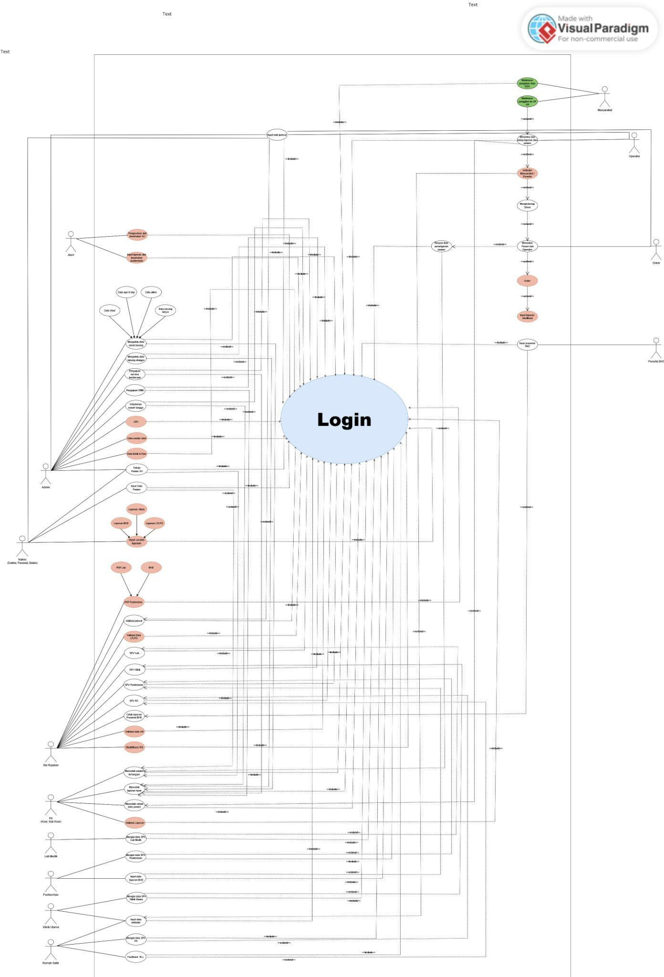

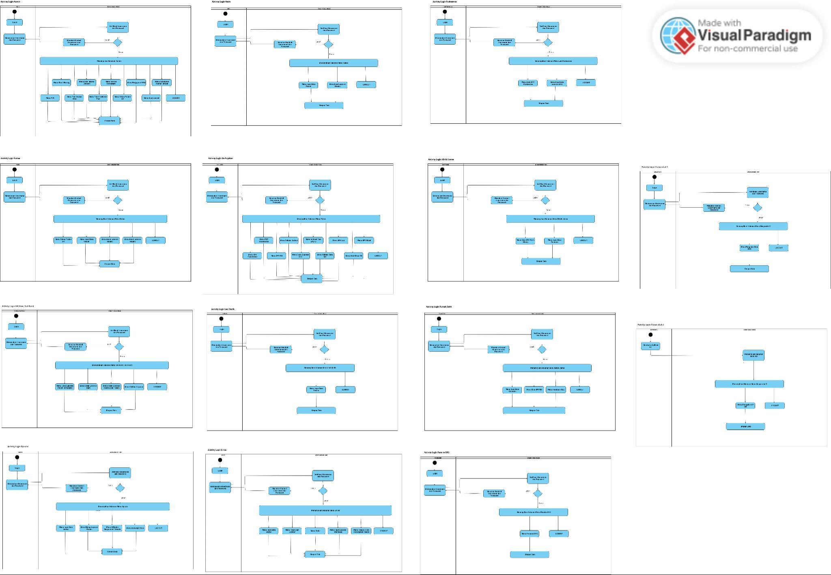

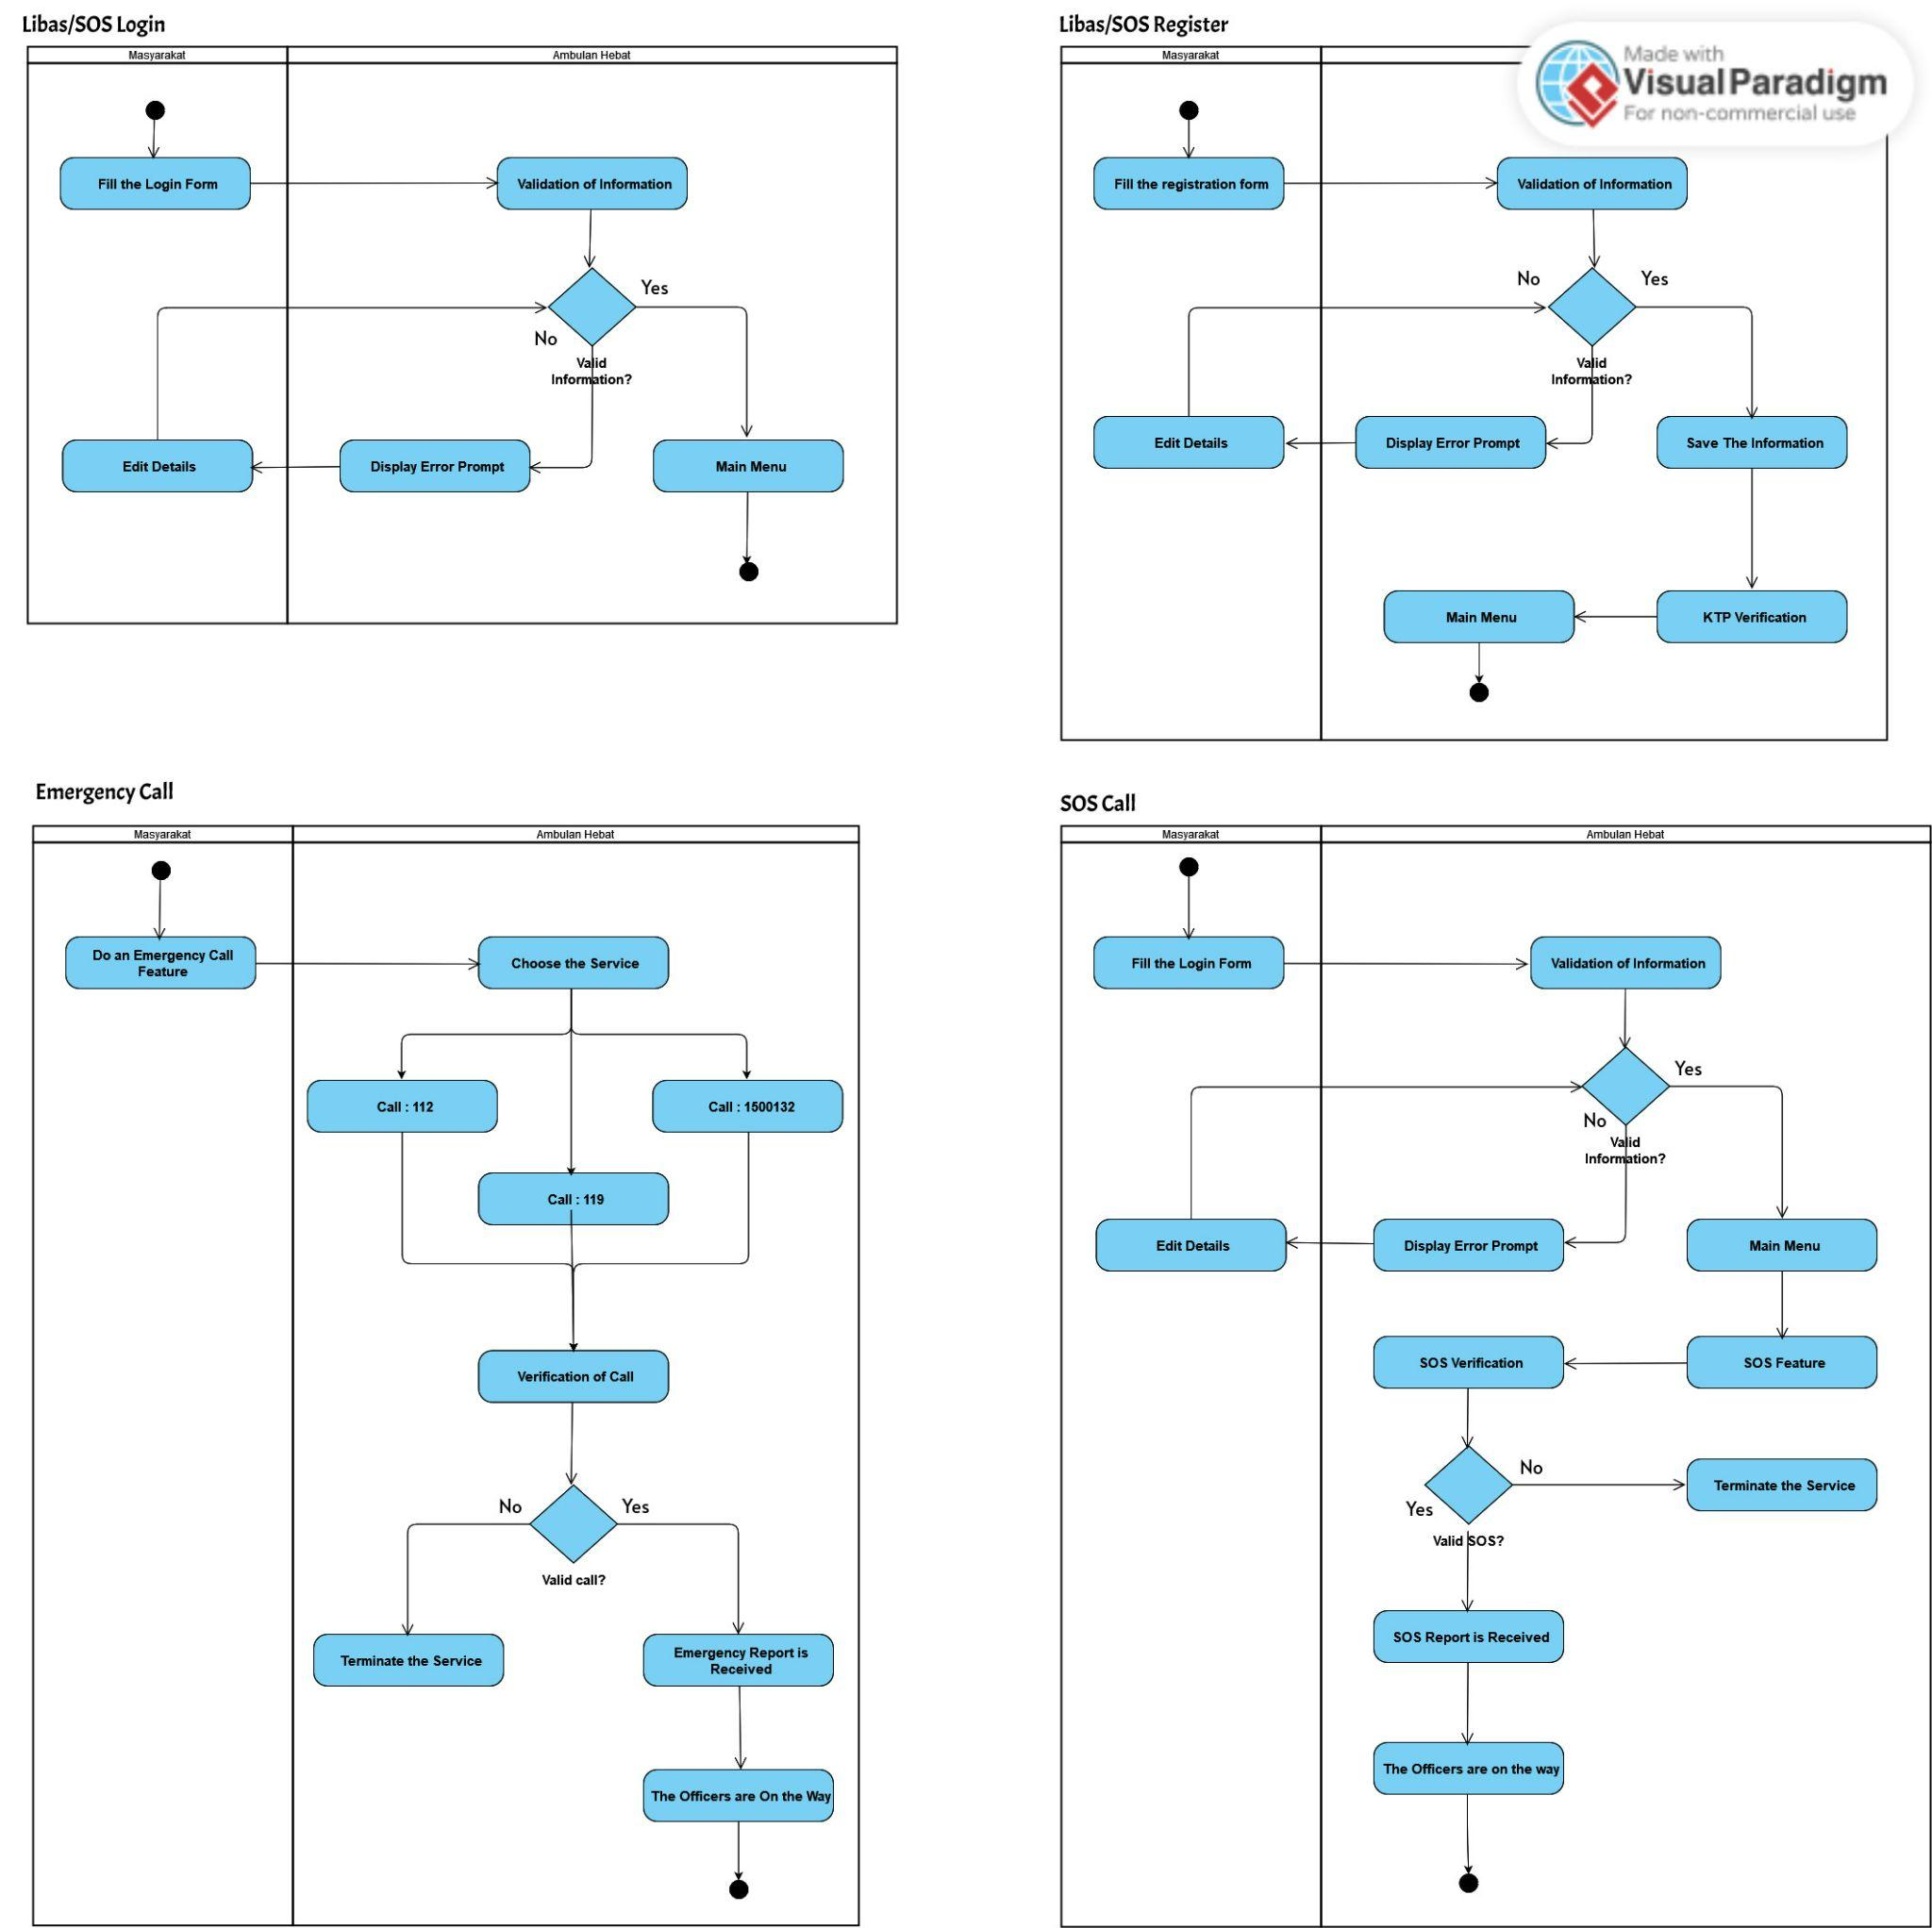

Yang Harus Dipersiapkan (Data dan non-coding)
      - API Key Google Maps Platform
      - Data Master Lokasi (Koordinat Lat/Long)
      - Akun WhatsApp Gateway
      - Ikon/marker peta
      - Skema Integrasi SIMPUS

Yang Harus Dilakukan (Teknis & Coding)
            - Database Migration (Memperluas Struktur Data)
              - Tabel ambulances
              - Tabel hospitals
              - Tabel basecamps
              - Update Tabel emergency_calls
            - Backend Logic (Otak DSS)
              - Buat Fungsi findNearestAmbulance($userLat, $userLong)
              - Buat API Endpoint untuk Android Driver
              - Logika Notifikasi Realtime
            - Frontend Dashboard (Admin & Operator)
              - Pasang Peta Monitoring (Live Map), gunakan library JS dan ambil data dari API /api/ambulances untuk menaruh marker mobil yang bergerak
              - Buat Tombol "Dispatch" Cerdas”,tampilkan “Rekomendasi Sistem : Ambulan Pandanaran (1.2 Km)”. Operator hanyak klik “Approve”
- Integrasi "Pusaka" & Laporan
  - Export Data Otomatis dengan membuat fitur export CSV/Excel yang format sama persis dengan sumber data Looker Studo
  - Fitur Mapping Heatmap dengan visualisasi peta yang diwarnai per keluarahan

Pemetaan Hak Akses dan Menu
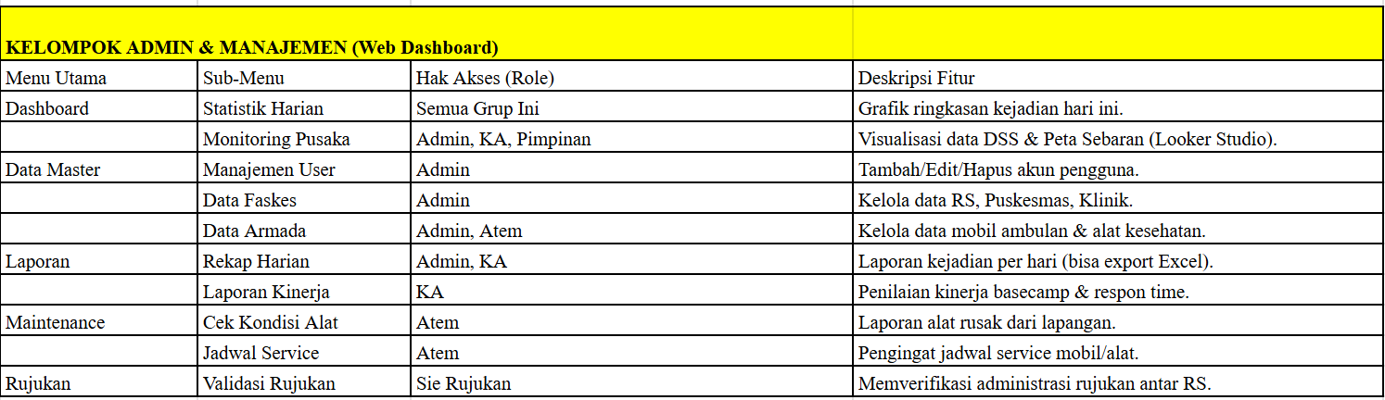
Admin
      - Admin
      - KA
      - Atem
      - Pimpinan
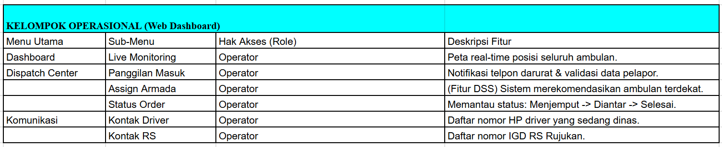
Admin
            - Operator

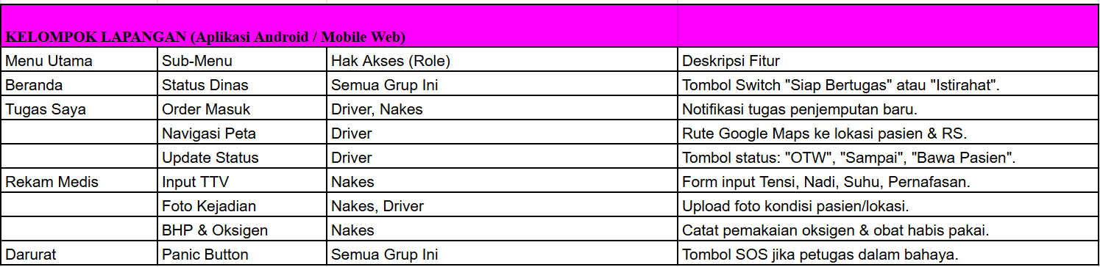
Admin
      - Admin
      - Operator
User
      - Masyarakat
      - Driver
      - Nakes
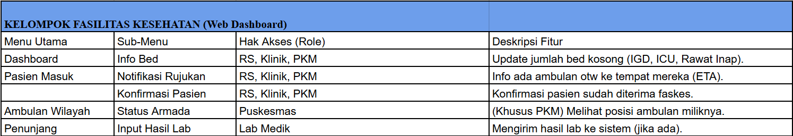
Admin
            - Admin
            - Operator
            - Atem
User
      - RS
      - Klinik
      - PKM
      - Puskesmas
      - Lab Medik
